Автор: Усенко Елена Валентиновна
Соавторы-учителя английского языка:
Ротаренко Ольга Александровна
Белова Наталия Петровна
БИНАРНЫЙ ОТКРЫТЫЙ УРОК. 2 КЛАСС
(ЛИТЕРАТУРНОЕ ЧТЕНИЕ /АНГЛИЙСКИЙ ЯЗЫК)
УМК «ПЕРСПЕКТИВА»
Тема урока: «Наш театр. Евгений Пермяк «Как Миша хотел маму перехитрить». Инсценирование
Форма: бинарный урок
Тип урока: урок применения знаний, умений и навыков
Дидактическая цель урока:
организовать совместную деятельность учащихся с целью инсценирования литературного произведения, ситуативного перевода на английский язык диалога героев с опорой на реплики
Задачи:
Предметные:
Учить инсценировать литературное произведение, основываясь на анализе выразительных средств
Учить составлять диалог из предложенных фраз
Метапредметные:
познавательные: развивать умение строить речевые высказывания, осуществлять поиск необходимой информации из различных источников (текст, иллюстрации, презентация); умение формулировать и решать проблемы
регулятивные: обучать умению формулировать цели урока, умению работать по плану, сохраняя учебную задачу, формировать умение выполнять само- и взаимопроверку выполненного задания
коммуникативные: формировать умение сотрудничать с одноклассниками и учителями в решении учебных задач, формулировать и отстаивать свою позицию;

личностные: формировать положительную учебную мотивацию, учить пониманию личной ответственности за успех при выполнении учебной задачи; формировать
умение выражать собственное отношение к герою в процессе инсценирования;
формировать положительную мотивацию к изучению английского языка
Планируемые результаты:
Предметные:
Обучающиеся получат возможность:
анализировать и отбирать выразительные средства (интонацию, мимику, жесты) для инсценирования литературного произведения;
творчески реализовать собственное отношение к героям в процессе подготовки и проведения инсценирования
Передать содержание разговора на английском языке
Метапредметные:
познавательные: учащиеся получат возможность
оперировать информацией, полученной из разных источников в соответствии с поставленной учебной задачей;
строить логические рассуждения при анализе собственного выбора средств выразительности
коммуникативные: обучающиеся получат возможность
высказывать своё мнение, сотрудничать с одноклассниками и учителями, осуществлять взаимоконтроль;
регулятивные: обучающиеся получат возможность
учиться работать по намеченному плану в соответствии с поставленной задачей;
Личностные: обучающиеся получат возможность:
формировать собственную позицию в понимании ответственного отношения к родным, к семье
анализировать поступки героев произведения, соотносить их с реальными жизненными ситуациями
делать свой нравственный выбор
использовать полученные знания и умения по английскому языку на практике
Формы организации работы учащихся на уроке:
фронтальная, групповая, индивидуальная
Используемые технологии:
- Коммуникативные технологии (работа в группах)
- Технология проблемно- диалогового обучения
- ИКТ
- Элементы игровых технологий
- Элементы технологии развития критического мышления
- Технология оценивания образовательных достижений (театральный критик)

Средства обучения и оборудование:
1.Учебник Л.Ф.Климанова, Л.А.Виноградская, В.Г.Горецкий Литературное чтение
2 класс (1-4). М.: «Просвещение», 2012г. в 2-х частях.
2.Раздаточные материалы:
1)карточка с текстом произведения и
таблицей эмоциональных состояний героев
2)«Лист самооценивания»
3)«Лист театрального критика»
4)листы с планом диалога (англ.яз)
5) карточки с репликами героев (англ.яз)

3.Мультимедийная установка для просмотра презентации
4. ЭОР, созданный учителями к данному уроку:
-презентация (программа Microsoft Power Point)
5.Реквизит для инсценирования

Ход урока
Деятельность учителя | Деятельность обучающихся |  | Примечания
Организационный момент

Организация проверки рабочего места обучающихся  Создание положительного эмоционального настроя | Проверка готовности к уроку |  | На партах:  1)-учебники  2)карточка-таблица с текстом  произведения и  перечнем эмоциональных состояний героев  3)« Критерии самооценки»  (См.ПРИЛОЖЕНИЕ 1)
Этап мотивации и целеполагания

Организация фронтальной работы:  -Добрый день!  Мы начинаем урок литературного чтения.  Раздел «Наш театр»  Скажите, пожалуйста, ребята, с чего начинается любая работа?  -Как называется последовательность этапов любой работы? (ПЛАН)  У меня есть 5 табличек.  Расшифруйте пункты плана:  1)Возвращение к ранее изученному-…  2)Представление литературного произведения в виде спектакля-…  3)Анализ проведённой работы-…  Второй пункт плана-  2)ПОДГОТОВКА К ИНСЦЕНИРОВАНИЮ  А 4)-сюрприз!  -План работы у нас есть. Какова же задача нашего урока? Что будем учиться делать? | Озвучивание обучающимися основных этапов любой работы:  -подготовка  -выполнение  -проверка  Отвечают на вопросы, частично восстанавливая план работы урока:  1)ПОВТОРЕНИЕ  3)ИНСЦЕНИРОВАНИЕ  5)ИТОГИ  Опираясь на план, ученики сами определяют главную задачу урока  (УЧИТЬСЯ ИНСЦЕНИРОВАТЬ ЛИТЕРАТУРНОЕ ПРОИЗВЕДЕНИЕ) |  | СЛАЙД №1  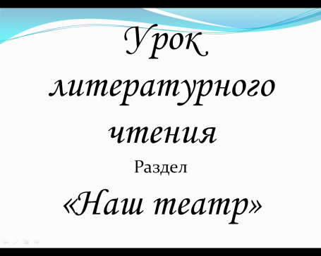  Таблички на доске  (См.ПРИЛОЖЕНИЕ 2)
Этап актуализации знаний
Организация фронтальной работы  -На прошлых уроках мы знакомились с творчеством детского писателя….  -Кто это?-Как называется вымышленное имя писателей?  -С каким городом связан его псевдоним?  -Кем хотел стать Пермяк?  -Какими произведениями начал свою литературную деятельность?  - В каких ещё жанрах писал?  -Научно-популярные книги?  -Главная тема творчества?  Восстановление порядка подготовки к инсценированию:  - Чтение текста  - Определение героев  - Разделение на части, выделение реплик  4) Выбор интонации, мимики, жестов  Работа по выбору средств выразительности  -Давайте прочитаем текст по репликам и выберем соответствующую интонацию для точной передачи эмоций героев  (См.Приложение3  «Таблица с текстом  произведения и  перечнем эмоциональных состояний героев»)  - Вернёмся к определению дальнейших этапов:  5)Распределение ролей  6)Пробное инсценирование  7)Само- и взаимооценивание  Организация групповой формы работы  Распределение ролей:  -Количество ролей?  -Новая профессия - ТЕАТРАЛЬНЫЙ КРИТИК. Что он делает?  Работа в командах по распределению ролей,  вручение «Карточки театрального критика»  Организация самостоятельной работы  -Ещё раз прочтите свою роль. |  | Отвечают на вопросы, повторяют факты биографии писателя и некоторые вопросы литературоведения  Обсуждают порядок работы, анализируют недостающие элементы  Ученики совместно с учителем устанавливают соответствия,  высказывают свои предположения  Обсуждают порядок работы, анализируют недостающие элементы  Высказывают свои предположения об обязанностях театрального критика  Обсуждают роли, распределяют их в команде  Самостоятельная подготовка своей роли, корректировка средств выразительности | СЛАЙД№2  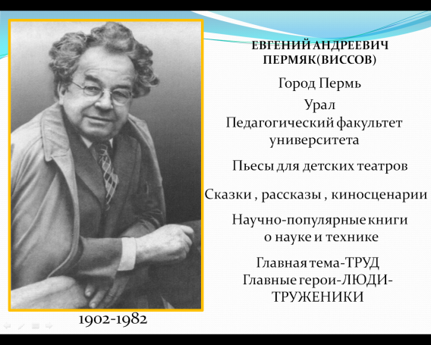  СЛАЙД№3  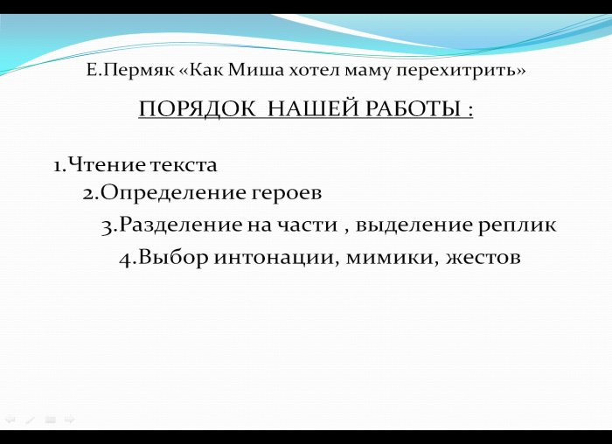  СЛАЙД№4  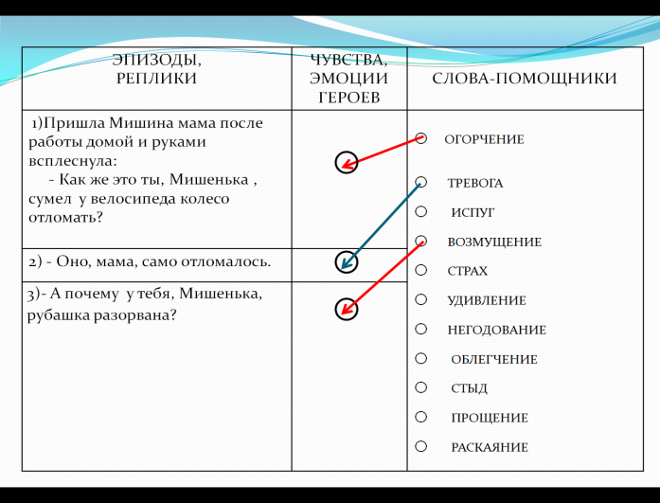  СЛАЙД№5  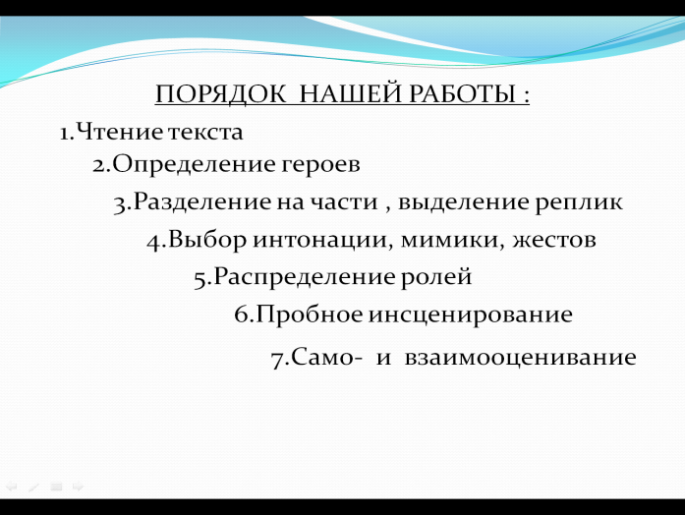  (См.ПРИЛОЖЕНИЕ 4  «Карточка театрального критика»)  Технология оценивания образовательных достижений
Физкультминутка/речевая разминка

 |  | Проводят физкультминутку с изменением громкости  (средне, тише, шепот) | (См.ПРИЛОЖЕНИЕ 5)
Этап творческого применения знаний
в изменённых условиях
Организация групповой работы  Чтение по ролям в командах |  | Работают над коллективной реализацией качественного инсценирования  произведения
Организация индивидуальной работы  а)Самопроверка  -Проанализируйте свою работу, оцените себя  б)Взаимопроверка  -Заполните, пожалуйста,  «Карточку театрального критика» |  | Анализируют свою работу по инсценированию, отмечают знаками(+)наличие заявленных критериев  Индивидуальная работа театрального критика | (См.ПРИЛОЖЕНИЕ 1  «Критерии самооценки»)  Технология оценивания образовательных достижений  (См.ПРИЛОЖЕНИЕ4)
Инсценирование произведения участниками одной из команд |  | Смотрят выступление одноклассников, анализируют успешность выбранных артистами средств выразительности | СЛАЙД №6  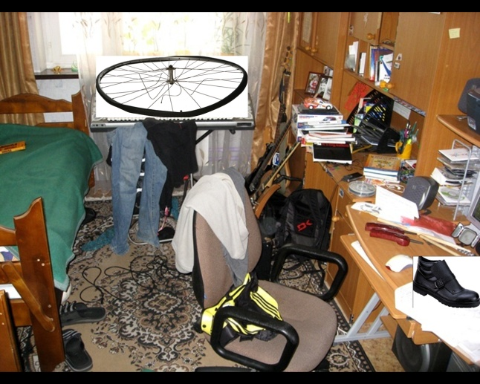
АНГЛИЙСКИЙ БЛОК
Этапы | Деятельность учителя | Деятельность учеников | Примечания
ПОДГОТОВИТЕЛЬНЫЙ | -Сегодня у нас на уроке присутствуют гости, которые приехали из Англии. Давайте с ними поздороваемся так, чтобы они нас поняли.  (-Hello! We are fine, thank you.  But we cannot understand what is happening!)  -Ребята, оказывается , наши гости не смогли понять, что происходит у нас на уроке, потому что они не знают русский язык.  Мы можем им помочь?  Каким образом?  -Давайте попробуем разыграть теперь эту сценку на английском языке.  Чтобы Вам было легче, мы подготовили реплики Мамы и Сына. Они на доске перед вами.  Причитайте их.  Учитель проверяет понимание прочитанного  (Что это значит? Вам понятна эта фраза?)  - А можно определить, сколько человек участвуют в разговоре?  -Как вы думаете, почему одни фразы напечатаны на голубом фоне, а другие на зеленом?  -Попробуйте определить, каким цветом обозначены реплики Мамы, какие слова Сына?  -Можно ли назвать эти фразы диалогом? Почему?  -Что нужно сделать, чтобы из этих предложений получился диалог? | -Hello! How are you?  Учащиеся читают реплики диалога, расположенные в произвольном порядке.  -Двое: Мама и Сын.  Они принадлежат разным людям.  Мама-зеленый цвет;  Сын-синий.  -Эти предложения надо поставить в нужном порядке. | В качестве «гостей из Англии» участвуют ученики старших классов  Проблемно- диалогического обучение
ЗАДАНИЕ | В конвертах на ваших столах находятся те же самые фразы, что и на доске. Вам надо составить из них диалог.  Сначала распределите слова мамы и сына в две группы.  Теперь каждая группа получает план диалога.  Работая в группе, расположите их так, чтобы получился диалог Мамы и Сына из рассказа, который вы читали, чтобы наши гости из Англии тоже могли все понять. Реплики диалога наклейте на листы и подготовьтесь читать его по ролям.
САМОСТОЯТЕЛЬНАЯ РАБОТА В ГРУППАХ | Учитель наблюдает за работой учащихся в группах, консультирует, если потребуется. (5 минут) | Учащиеся выполняют задание в группах.
ПРОВЕРКА РЕЗУЛЬТАТОВ РАБОТЫ УЧАЩИХСЯ | -Проверьте, порядок реплик в вашем диалоге совпадает в диалогом на доске?  У всех реплики располагаются также?  -Кто готов прочитать получившийся диалог?  Не забудьте передать эмоции героев. | Учащиеся одной из групп читают составленный диалог по ролям.
ИНСЦЕНИРОВКА | -Давайте попробуем показать сценку нашим гостям на фоне декораций. Текст диалога поможет вам .  Не забудьте, что теперь вы актеры и надо не просто прочитать слова, но и передать чувства и эмоции действующих лиц (Мамы и Сына) | Учащиеся разыгрывают сценку на фоне декораций.
ВЫВОД | Thank you, dear students! Now we can undersyand what happened! We know that in our country the same situation could take place.  -Ребята, наши гости говорят, что теперь им все понятно, и благодарят вас.  -А что помогло вам помочь нашим гостям разобраться в ситуации?  Чем лучше вы будете знать английский язык, тем проще вам будет общаться с людьми из других стран.  -Кстати, наши гости сказали, что они тоже знают таких мальчиков.  Они встречали их в своей стране | Английский язык.

Этап подведения итогов. Рефлексия.
Организация фронтальной работы  -Как же выйти из трудной ситуации?  Подберите слова с противоположным значением? Если удалось…,то надо…….  Сломать-……  Потерять-……  Разорвать-…..  Огорчить-…..  И тогда у Вас с мамой будет полное взамопонимание!!  В любой стране мамы поймут своих детей и помогут им! Не надо хитрить!! Из любой ситуации ЕСТЬ ВЫХОД!!  ДОМАШНЕЕ ЗАДАНИЕ (по выбору)  1)* Карточка: «Трудная ситуация: кто мне помог, как удалось выйти из ситуации»  (См.ПРИЛОЖЕНИЕ 6)  2)Учебник стр.83, прочитать рассуждение известного педагога и писателя В. Сухомлинского, обдумать своё мнение, ответить на вопросы  Работа с планом  -Давайте отметим сделанное(знаки+ и -Молодцы! Вы справились с задачами урока! | Подбирают необходимые слова-антонимы  Рассуждают о способах выхода из трудных жизненных ситуаций  Отмечают выполнение пунктов плана |  | СЛАЙД №9  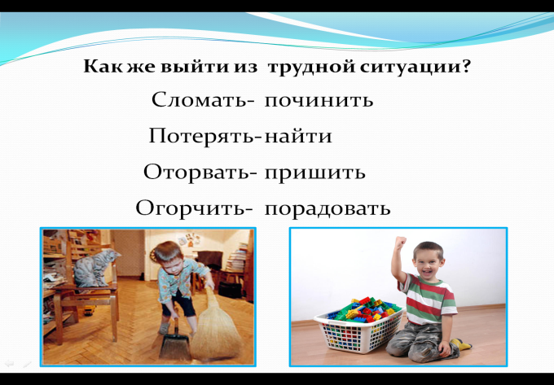  СЛАЙД №10  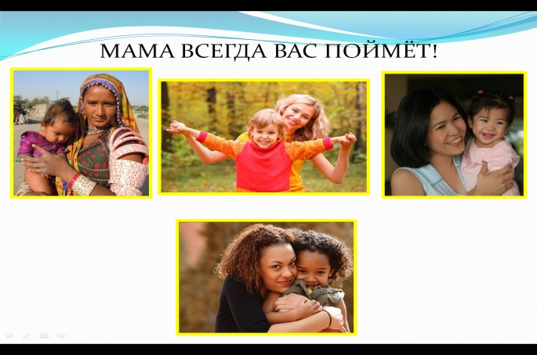  Проблемно- диалогическое обучение  СЛАЙД №11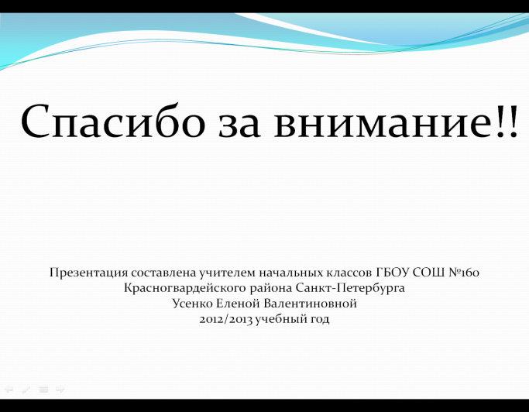
ПРИЛОЖЕНИЕ 1
КРИТЕРИИ САМООЦЕНКИ:

МЕНЯ ЗОВУТ………………. МОЯ РОЛЬ……………….
РЕЧЬ (ПРАВИЛЬНОСТЬ, ЧЁТКОСТЬ)-

ИНТОНАЦИИ (ЭМОЦИИ, ЧУВСТВА)-

МИМИКА, ЖЕСТЫ-

ПРИЛОЖЕНИЕ 2
ПОВТОРЕНИЕ
ПОДГОТОВКА К ИНСЦЕНИРОВАНИЮ
ИНСЦЕНИРОВАНИЕ
АНГЛИЙСКИЙ БЛОК
ИТОГИ

ПРИЛОЖЕНИЕ 3
ЕВГЕНИЙ ПЕРМЯК «КАК МИША ХОТЕЛ МАМУ ПЕРЕХИТРИТЬ»
ЭПИЗОДЫ, РЕПЛИКИ | ЭМОЦИИ,  ЧУВСТВА  ГЕРОЕВ | СЛОВА-ПОМОЩНИКИ
1) Пришла Мишина мама после работы домой и руками всплеснула:  - Как же это ты, Мишенька, сумел у велосипеда колесо отломать? |  | - ОГОРЧЕНИЕ  - ТРЕВОГА  - ИСПУГ  - ВОЗМУЩЕНИЕ  - СТРАХ  - УДИВЛЕНИЕ  - НЕГОДОВАНИЕ  - ОБЛЕГЧЕНИЕ  - СТЫД  - ТЕРПЕНИЕ  - ПРОЩЕНИЕ  - РАСКАЯНИЕ
2)- Оно, мама, само отломалось.

3)- А почему у тебя,Мишенька, рубашка разорвана?

4)- Она, мамочка, сама разорвалась.

5)- А куда твой второй башмак делся? Где ты его потерял?!

6)- Он, мама, сам куда-то потерялся.

7)Тогда Мишина мама сказала:
- Какие они все нехорошие! Их, негодников, нужно проучить!

8)- А как? - спросил Миша

9)- Очень просто, - ответила мама. Если они научились сами ломаться,
сами разрываться и сами теряться, пусть научатся сами чиниться, сами зашиваться, сами находиться. А мы с тобой, Миша, дома посидим и подождем,
когда они это все сделают.

10)Сел Миша у сломанного велосипеда, в разорванной рубашке, без башмака,
и крепко задумался. Видимо, было над чем задуматься этому мальчику.

ПРИЛОЖЕНИЕ 4
КАРТОЧКА ТЕАТРАЛЬНОГО КРИТИКА
Ф.И.__________________________________
РОЛЬ  Ф.И.АРТИСТА | РЕЧЬ  (ПРАВИЛЬНОСТЬ,  ЧЁТКОСТЬ) | ИНТОНАЦИИ  (ПЕРЕДАЧА ЭМОЦИЙ) | МИМИКА,  ЖЕСТЫ | ИТОГ
МАМА-

__________________

МИША-

__________________
АВТОР-

__________________

ПРИЛОЖЕНИЕ 5
МЫ НОГАМИ-ТОП-ТОП!
МЫ РУКАМИ – ХЛОП-ХЛОП!
МЫ ГЛАЗАМИ-МИГ-МИГ!
МЫ ПЛЕЧАМИ-ЧИК-ЧИК!
РАЗ-ДВА, РАЗ-ДВА-
ИНСЦЕНИРОВАТЬ ПОРА!
ПРИЛОЖЕНИЕ 6
МЕНЯ ЗОВУТ_________________________________________________________
ТРУДНАЯ ЖИЗНЕННАЯ СИТУАЦИЯ | КТО МНЕ  ПОМОГ | КАК  УДАЛОСЬ ВЫЙТИ ИЗ СИТУАЦИИ

